附件1

霍城县义务教育招生入学工作领导小组

组 长：高 峻 霍城县人民政府副县长
副组长：方 哲 教育局党委书记、副局长
陈 军 教育局党委委员、局长
成 员：张志勇 教育局党委委员、副局长
王慧琴 教育局党委委员、教育教学研究室副主任
范 娜 教育局党委委员、人民政府督导室副主任
刘 虎 教育局党委委员
杨培勇 教育局纪检副书记
林 斌 教育局基教办主任
张 伟 教育局平安办主任
韩 亮 教育局基教办副主任

领导小组下设办公室，办公室设在教育局基教办，办公室主任由林斌同志担任。具体负责安排部署全县义务段学校招生工作、招生政策的宣传、咨询和解释工作、负责义务段新生学籍注册工作。

附件2
2023年霍城县义务教育学校招生入学工作咨询电话
序号 | 学校 | 招生工作负责人 | 招生咨询电话
1 | 霍城县第一小学 | 段老师 | 18999598622
2 | 霍城县江阴小学 | 陈老师 | 13619978178
3 | 水定镇中心学校 | 张老师 | 17699396275
4 | 霍城县初级中学 | 马老师 | 15299041311
5 | 霍城县江阴初级中学 | 陈老师 | 13565238335
6 | 清水河镇瞻德小学 | 肖老师 | 13109041238
7 | 清水河镇中心小学 | 张老师 | 13679938016
8 | 清水河镇育英小学 | 许老师 | 13150209830
9 | 清水河镇瞻德中学 | 徐老师 | 13999376369
10 | 芦草沟镇中心学校 | 郑老师 | 15276332124
11 | 芦草沟镇中心小学 | 赵老师 | 15292766768
12 | 三道河乡中心学校 | 唐老师 | 13779178582
13 | 大西沟中心学校 | 马老师 | 13899785052
14 | 三宫乡中心学校 | 马老师 | 18040998208
15 | 兰干镇中心学校 | 尹老师 | 15299420507
16 | 良繁场中心学校 | 赵老师 | 15688357682
17 | 果子沟中心学校 | 古老师 | 15299281876
18 | 惠远镇则徐中心学校 | 张老师 | 13070365187
19 | 萨尔布拉克镇中心学校 | 崔老师 | 15886970375
20 | 萨尔布拉克镇中心小学 | 魏老师 | 17709991510

附件3

霍城县中小学招生学区划分规定
（有效期截止到2024年6月30日）

一、各乡镇场学校学区划分
（一）各乡镇中心小学、村级小学
招生的范围为户籍或居住地在学校所在行政村的适龄儿童和外来务工人员子女。三宫乡阿克吐拜幼儿园毕业学生，户籍为兰干镇或三宫乡户籍的学生，兰干镇牛圈子村户籍的学生按照就近入学的原则，由三道河中心学校负责招生。
（二）清水镇城区各小学学区划分
清水河镇各小学由清水河镇党委、县教育局和瞻德中学根据本地适龄儿童人数、学校办学规模、学生上学交通等情况，按照就近入学原则划定各校的招生服务范围。
1.育英小学：上海路以西、北京西路、上海北路以西、光明路城西社区片区、波斯坦路1-19巷楼房区和平房区、（含上城一品、天悦府、水泥厂家属院、城西一村、永欣小区、鸿福嘉园）。
2.瞻德小学：上海路以东，团结路以西；北京东路以南、上海北路以西平房区、楼房区（含山水尚城、美缘小区、青河新城、城市嘉苑、阳光丽景、丽都小区、丽景雅苑、中央公园）。
3.中心小学：团结路以东各巷和天山路以西平房区和楼房区。（含阳光格林、天瑞小区、绿茵国际、紫金名门小区、清水湾二期、清水湾二期）。
4.城西小学：瞻德路与光明路交汇处以南、含（城西二村、牧场村、双沟一村、三村、瞻德郡、印象公园）。
5.清泉小学：天山路与光明路交汇处以东、天山路与新华路交汇处以东各巷。
二、县城内小学学区划分
招生范围为户籍或居住地在县城的适龄儿童，户籍、居住地都在县城的学生以居住地为准，坚持按住址划分就近入学的原则。
（一）兰干镇各小学学区划分
1.兰干镇中心学校：一中路以北、朝阳北路以西（新荣西路北一巷以西、拜什克兰木街东一巷以西、拜什克兰木街东四巷附四巷以西）、新荣西路（新荣社区）以东、公园路以南、拜什克兰木街一、二、三、四巷均属兰干镇中心学校招生范围。
2.兰干镇新荣第一小学：阳光商住楼、拜什克兰木街西二巷以南、新荣社区以西、新荣村幼儿园以东、218国道以北。
3.兰干镇模范小学：朝南廉租房、团结南路东七巷及以南区域、中心西路以南、滨河路以西、一中路以南（其宁巴克街以东）、茹先巴克街南一巷以北、沙依巴克街以南。
4.兰干镇双渠小学：滨河路以东、双渠街、羊场路、沙依巴克街。
5.兰干镇梁三宫小学：一棵树以北、梁三宫村。
6.兰干镇新荣第二小学：三道河路新荣村幼儿园以西、五一牧场、新荣村火烧庄子。
（二）县城区域内学区划分
1.水定镇中心学校：水定镇中心学校：柳树巷子路与朝阳北路交汇处至江苏医院沿路小区、朝阳北路与新荣东路交汇处至新荣东路与团结北路交汇处以南，新荣东路与团结北路交汇处至中心东路与团结路交汇处以西，团结北路与中心东路交汇处至滨河路以南，图开大道与团结南路交汇处至滨河路以北，图开大道东段与团结南路交汇处至水定镇政府以西，水定镇沙海庄子村、韩家庄子村为水定镇中心学校招生范围。
主要包含：邮政局家属院、劳动局家属楼、霍港国际小区、啤酒厂家属楼、迪亚尔小区、广电局家属楼、朝南路供销社、农行家属楼、丽苑小区、地税局家属楼、农商银行家属楼、和谐小区、税务南苑、中心街供销社商住楼、财政局家属楼、兵花小区、江苏医院家属楼、客运家属楼、交通局家属楼、新天地商住楼、宾馆家属楼、新华书店家属楼、人行家属楼、建行家属楼、人保家属楼、建设国土检察院家属楼、犁庭华府、鼎顺花园、治业小区、海天华府二期等。
2.霍城县第一小学：朝阳北路与政和路交汇处至新荣东路以东、团结北路与新荣东路交汇处至中心东街以东、中心东街以北、政和路以南为第一小学招生范围。
主要包含：政和一二期、公安局家属楼、胥志毅楼、老四中家属楼、馨苑小区、爱家花园小区、绿岛新都小区、太湖苑小区、海天华府B区C区、时代广场小区、三中家属楼、粮食局家属楼、电信局家属楼、教育局家属楼、广和大厦、农发行家属楼、派出所家属楼、陈宗林薛晓红家属楼、工商局家属楼、马文祥家属楼等。
3.霍城县江阴小学：政和路以北、拜什克兰木街东一巷以东、朝阳北路以西沿路小区及平房居民区、柳树巷子村、水电站路、幸福新村为江阴小学招生范围。
主要包含：江南名府小区、政和三四期、海天公馆、东关廉租房、锦绣花园小区、林场家属楼、阳光波尔多、水木兰亭小区、海天华府A区、党校家属楼、霍城广场、江汉ATM综合楼、绿景花园小区等。
三、初中招生范围
1.初级中学招生范围：第一小学、江阴小学、水定镇中心学校、良繁场中心学校、三宫乡学区、兰干镇中心学校小学毕业生；
2.江阴初级中学招生范围：惠远镇学区、三道河乡学区、兰干镇模范小学、兰干镇新荣第一小学、兰干镇新荣第二小学、兰干镇双渠小学、兰干梁三宫小学小学毕业生；
3.瞻德中学招生范围：清水河镇学区、大西沟乡学区的小学毕业生；
4.芦草沟镇中心学校招生范围：果子沟学区、芦草沟镇学区的小学毕业生；
5.萨尔布拉克镇中心学校招生范围：萨尔布拉克镇学区所有的小学毕业生；
霍城县户籍未在本县小学就读、城务工人员随迁子女、外地户籍符合政策规定准入类学生。需要回本县就读初中的小学毕业生，持户口簿、《学籍基本信息表》、房产证（居住证）等相关资料，在所在地的初中登记入学。

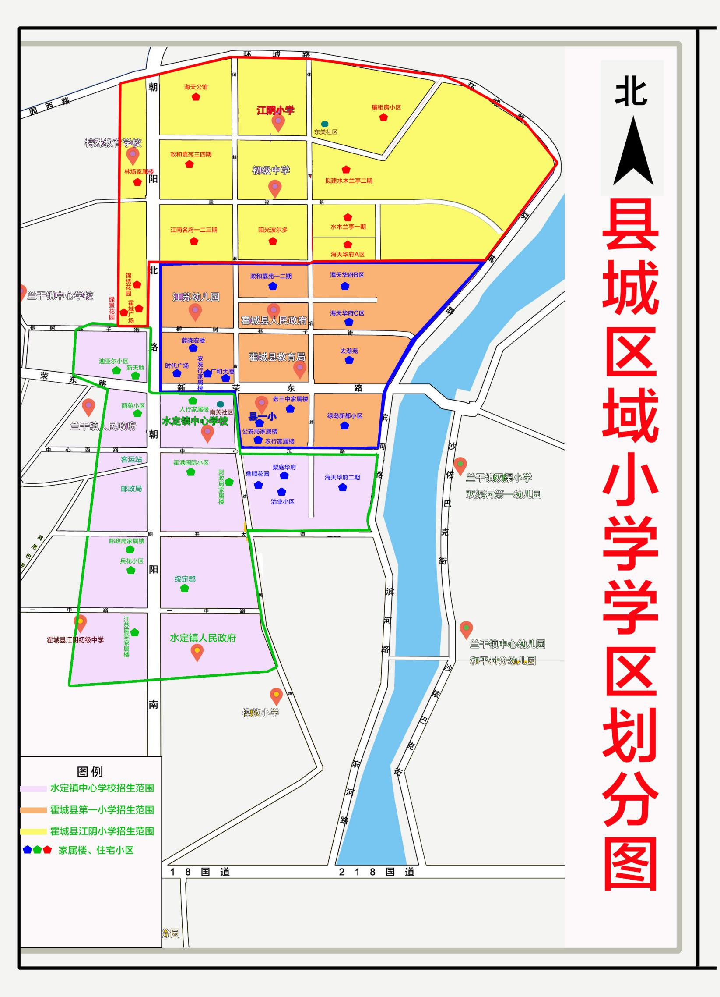

附件4
霍城县2023年义务教育学校招生
计划统计表
序号 | 学校名称 | 学段 | 计划招生数（人） | 设置班级数
1 | 霍城县第一小学 | 小学 | 270 | 6
2 | 霍城县江阴小学 | 小学 | 270 | 6
3 | 霍城县水定镇中心学校 | 小学 | 180 | 4
4 | 清水河镇瞻德小学 | 小学 | 240 | 6
5 | 清水河镇中心小学 | 小学 | 180 | 4
6 | 清水河镇西卡子教学点 | 教学点 | 15 | 1
7 | 清水河镇清泉小学 | 小学 | 50 | 2
8 | 清水河镇城西小学 | 小学 | 80 | 2
9 | 清水河镇二道河小学 | 小学 | 40 | 1
10 | 清水河镇二宫小学 | 小学 | 40 | 1
11 | 清水河镇可克达拉教学点 | 教学点 | 20 | 1
12 | 清水河镇育英小学 | 小学 | 270 | 6
13 | 清水河镇农科站小学 | 小学 | 40 | 1
14 | 芦草沟镇中心小学 | 小学 | 160 | 4
15 | 芦草沟镇西宁庄小学 | 小学 | 65 | 2
16 | 芦草沟镇元宝山村小学 | 小学 | 45 | 1
17 | 芦草沟镇喀拉苏村小学 | 小学 | 45 | 1
18 | 芦草沟长山梁子小学 | 小学 | 25 | 1
19 | 芦草沟镇乌拉斯台小学 | 小学 | 45 | 1
20 | 芦草沟镇东庄小学 | 小学 | 30 | 1
21 | 芦草沟镇别西阿尕什小学 | 小学 | 35 | 1
22 | 三道河乡中心学校 | 小学 | 70 | 2
23 | 三道河乡沙门子福和希望小学 | 小学 | 35 | 1
24 | 三道河乡大柳树小学 | 小学 | 40 | 1
25 | 大西沟乡苜蓿台子小学 | 小学 | 40 | 1
26 | 大西沟乡中心学校 | 小学 | 95 | 3
27 | 良繁场中心学校 | 小学 | 50 | 2
28 | 果子沟中心学校 | 小学 | 85 | 2
29 | 兰干镇模范小学 | 小学 | 135 | 3
30 | 兰干镇双渠小学 | 小学 | 60 | 2
31 | 兰干镇梁三宫小学 | 小学 | 30 | 1
32 | 兰干镇新荣第二小学 | 小学 | 30 | 1
33 | 兰干镇新荣第一小学 | 小学 | 80 | 2
34 | 兰干镇中心学校 | 小学 | 180 | 4
35 | 三宫乡中心学校 | 小学 | 45 | 2
36 | 三宫乡上三宫小学 | 小学 | 40 | 1
37 | 三宫乡下三宫小学 | 小学 | 30 | 1
38 | 三宫乡东湾小学 | 小学 | 40 | 1
39 | 惠远镇则徐中心学校 | 小学 | 115 | 3
40 | 惠远镇西河坝小学 | 小学 | 65 | 2
41 | 惠远镇湟渠小学 | 小学 | 35 | 1
42 | 惠远镇榆树村小学 | 小学 | 40 | 1
43 | 萨尔布拉镇开赞喀拉小学 | 小学 | 30 | 1
44 | 萨尔布拉克镇拜西铁烈克第二教学点 | 教学点 | 25 | 1
45 | 萨尔布拉克镇莫家庄小学 | 小学 | 10 | 1
46 | 萨尔布拉克镇切特萨尔布拉克小学 | 小学 | 48 | 2
47 | 萨尔布拉克镇农田村小学 | 小学 | 30 | 1
48 | 萨尔布拉克镇齐巴拉嘎西小学 | 小学 | 30 | 1
49 | 萨尔布拉克镇拜西铁烈克第一教学点 | 教学点 | 20 | 1
50 | 萨尔布拉克镇恰特尔塔勒小学 | 小学 | 40 | 1
51 | 萨尔布拉克镇中心小学 | 小学 | 135 | 4
52 | 萨尔布拉克镇巴依地响教学点 | 教学点 | 30 | 1
53 | 霍城县初级中学 | 初中 | 1010 | 21
54 | 江阴初级中学 | 初中 | 920 | 19
55 | 霍城县瞻德中学 | 初中 | 1100 | 22
56 | 芦草沟镇中心学校 | 初中 | 640 | 13
57 | 萨尔布拉拉克镇中心学校 | 初中 | 490 | 10

